Process به فرآیند اجرای یک فرآیند گفته می‌شود که کار های مختلفی در آن صورت می‌گیرد   
دستور "ps" مخفف Preocess Status می‌باشد که معنی آن می‌شود وضعیت فرآیند

با استفاده از این این دستور ما می‌توانیم فرآیند های باز و موجود در سیستم لینوکسی خود را بصورت کامل همراه با پارامترهایی همچون PID ، نام آن فرآیند و ... را ببینیم و نظارت بر روی آنها داشته باشیم

پرامترهایی که به وسیله این دستور برای فرآیند‌ها برمیگردند عبارتند از :

PID : یک شناسه عددی برای هر فرآیند   
TTY : نوع ترمینالی که فرآیند در آن اجرا شده است  
TIME : زمان اختصاص داده جهت پردازش برای فرآیند  
CMD : دستوراتی که موجب اجرا شدن آن فرآیند شده است

حال اگر نیاز داشته باشیم که بصورت Real Time این لیست از فرآیند‌ها آ‌پدیت شوند، می‌توانیم از دستور "top" استفاده کنیم

بعضی اوقات هم نیاز داریم که فرآیند‌هایی که به مشکل می‌خورند را ببندیم که در این زمان از دستور "kill" استفاده می‌کنیم

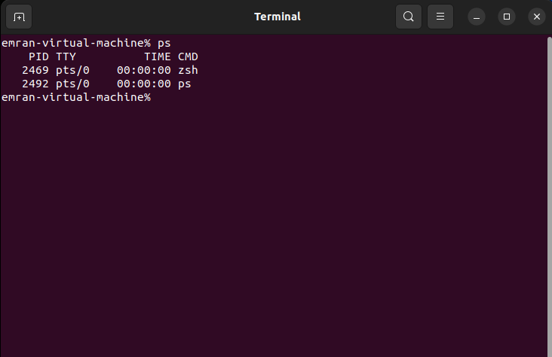

“ps” command

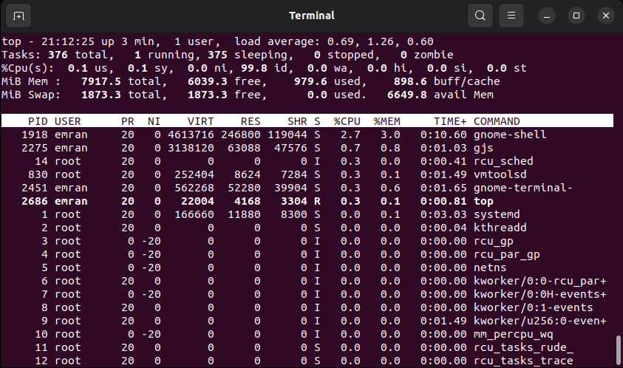

“top” command

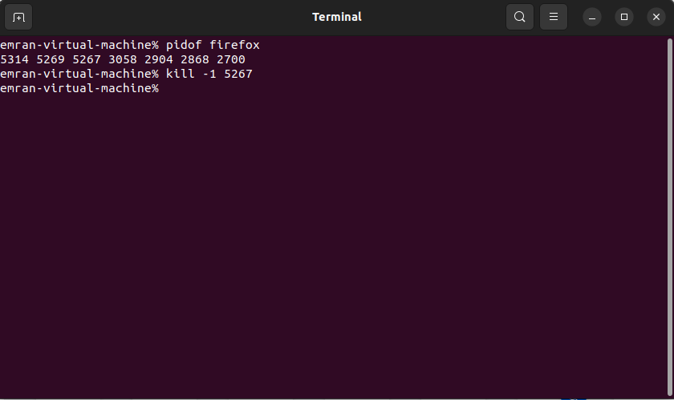

“kill” command